**運動影像軌跡運算**

**教學手冊**

**劉韋驛**

**中華民國110年12月20日**

**目錄**

1. 感測器應用程式
   1. 感測器介紹
   2. 感測器應用程式開發環境
   3. 應用程式
2. 感測姿態辨識模組
   1. 感測姿態辨識開發環境
   2. 100個動作感測數據
   3. 資料格式介紹
   4. 資料收集方式
   5. 模組使用說明
3. 感測姿態比對模組
   1. 感測姿態比對開發環境
   2. 模組使用說明
4. 感測器應用程式
   1. 感測器介紹

本專案採用感測器型號為M5StickC plus，功能有以下幾點:

1. ESP32-based support BLE 4.2 and Wi-Fi
2. Built-in 6-Axis IMU
3. Red LED
4. IR transmitter
5. Microphone
6. RTC
7. Buttons, LCD(1.14 inch)
   1. 感測器應用程式開發環境

感測器應用開發環境如下表:

|  |  |  |
| --- | --- | --- |
| 工具 | 版本 | 備註 |
| VS Code | 1.63.1 |  |
| PlatformIO | Core:5.2.4  Home:3.4.0 | 直接在vs code的extensions搜尋platformio安裝 |

由於程式libraries使用M5Unified (https://github.com/m5stack/M5Unified)，因此支援以下M5產品:

1. M5Stack BASIC / GRAY / GO / FIRE
2. M5Stack Core2 / Tough
3. M5Stick C / CPlus
4. M5Stack CoreInk
5. M5Paper
   1. 應用程式介紹
6. 主要目錄說明
7. HtmlView: 有兩個檔案，sensor_data.html功能是收集動作資料。DataViewer.html功能是對照感測器數據與影像
8. src: 程式目錄
9. platformio.ini: 感測器程式設定檔
10. 功能說明
11. 感測器開啟後螢幕會顯示stop，代表imu感測器尚未啟動

1. 按下M5按鈕後，螢幕顯示start代表開始啟動imu

1. 再次按下M5按鈕，螢幕會顯示stop，代表imu感測器停止紀錄與停止透過藍芽傳輸資料。
2. 再按一次M5按鈕，螢幕會顯示start，代表imu紀錄重新設定並透過藍芽傳輸資料。
3. 感測姿態辨識模組
   1. 感測姿態辨識開發環境

以conda建立python 3.8環境，整個libraries如下表:

|  |  |
| --- | --- |
| library | 版本 |
| sktime | 0.1.8 |
| scikit-learn | 1.0.1 |
| Numpy | 1.20.3 |

* 1. 100個動作感測數據

100個動作數據分為10組動作，每組只分兩類共有5個正確動作以及5個錯誤動作，詳細如下表:

|  |  |  |  |
| --- | --- | --- | --- |
| ID | 動作內容 | 動作標籤 | 資料長度 |
| 1 | 收手動作 | 0: 有碰到胸  1: 沒碰到胸 | 42 |
| 2 | 揮拳動作 | 0: 慢  1: 快 | 77 |
| 3 | 上桿動作 | 0: 上桿手臂有彎  1: 丄桿手臂沒彎 | 91 |
| 4 | 推桿動作 | 0: 推桿手腕有旋轉  1: 推桿手腕沒旋轉 | 151 |
| 5 | 花式溜冰旋轉動作 | 0: 沒站穩  1: 有站穩 | 107 |
| 6 | 下桿動作 | 0: 手腕沒釋放  1: 手腕有釋放 | 77 |
| 7 | 收桿動作 | 0: 左手臂沒伸出去  1: 左手臂有伸出去 | 132 |
| 8 | 長短桿動作 | 0: 半揮桿  1: 全揮桿 | 103 |
| 9 | 花式滑冰飛燕姿勢 | 0: 沒站穩  1: 有站穩 | 149 |
| 10 | 花式滑冰四分之一空跳 | 0: 跳超過角度  1: 沒跳超過角度 | 80 |

* 1. 資料格式介紹

資料分為原始資料以及訓練資料，原始資料是指透過感測器收集到的資料，訓練資料是指做完前處理後的資料。

1. 原始資料為CSV檔，共有九個欄位，如下表所示:

|  |  |
| --- | --- |
| 欄位名稱 | 內容 |
| t | timestamp，當下紀錄時間 |
| qw | Mayhony's AHRS algorithm，以四元數表示三維空間的旋轉（rotation）及定向（orientation） |
| qx |
| qy |
| qz |
| ax | x軸加速度 |
| ay | y軸加速度 |
| Az | z軸加速度 |
| gx | x軸角速度 |
| gy | y軸角速度 |
| gz | z軸角速度 |

資料呈現如下圖所示:

1. 訓練資料為ts檔，ts檔分為兩部分，第一部分是header紀錄資料相關資訊。第二部分是data，紀錄資料本身內容，總共有7個欄位(ax,ay,az,gx,gy,gz,label)，每個欄位以:隔開，整個文件如下圖所示。

* 1. 資料收集方式

1. 開啟sensor_data.htm

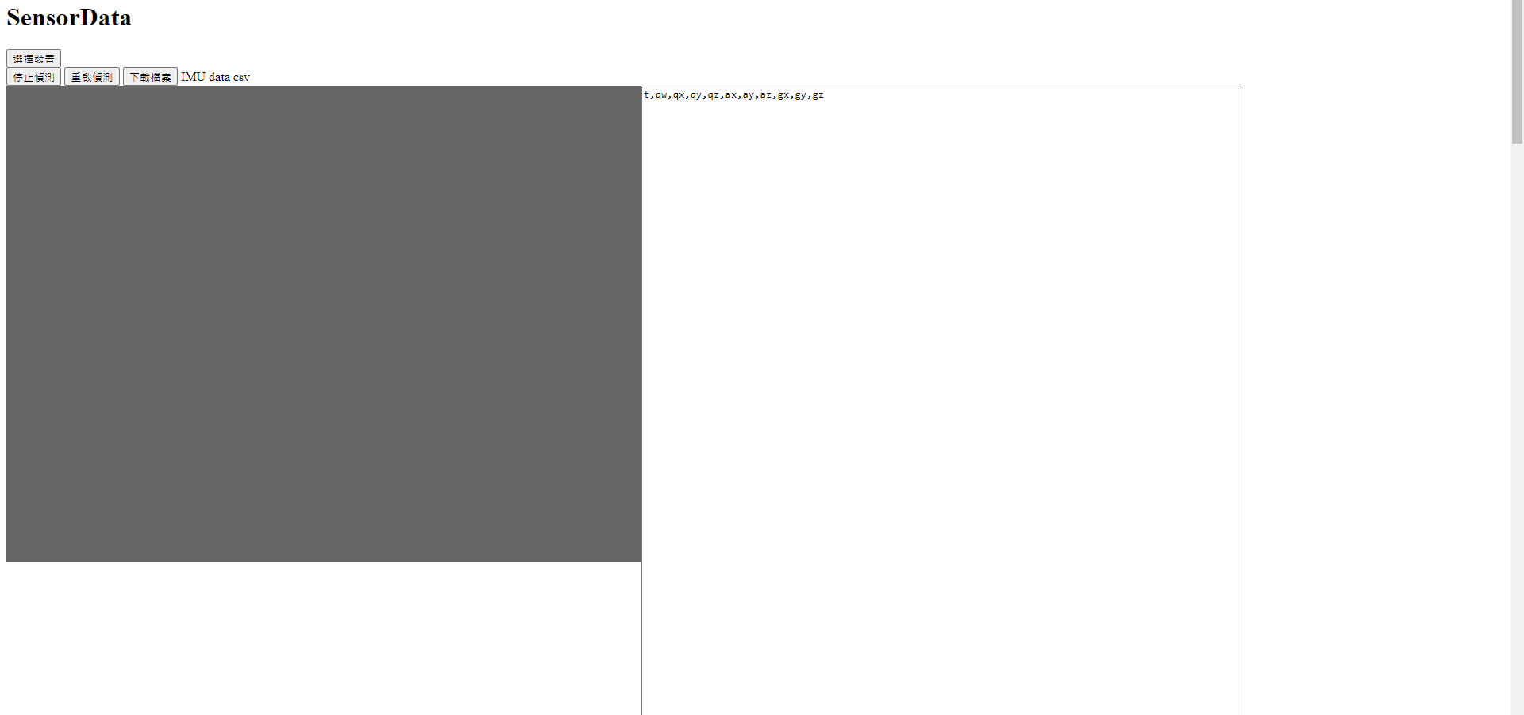

1. 開啟感測器

1. 按下sensor_data.html裡的選擇裝置按鈕，並選擇感測器進行藍芽連線

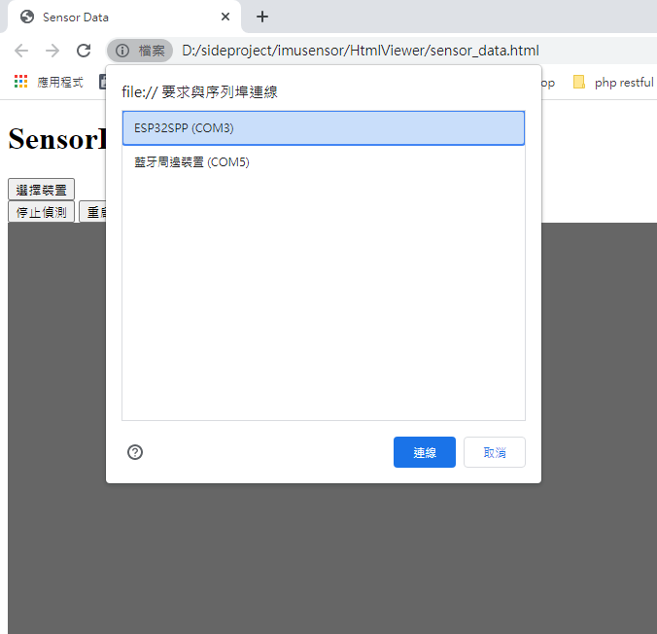

1. 按M5按鈕或是重啟偵測按鈕啟動imu

1. 開始記錄動作，紀錄完後按M5按鈕或是停止偵測按鈕
2. 按下載檔案按鈕，並對檔案命名，以底線分隔，例如:Motion1_sample1_1，最後的1代表此資料的label為1。

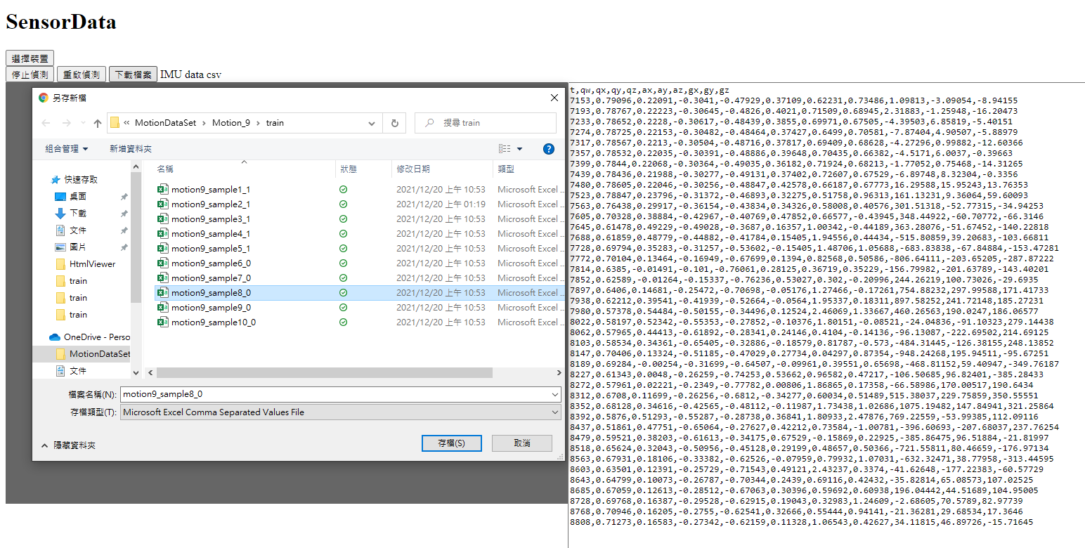

* 1. 模組使用說明:

總共分3個部分:訓練資料前處理，模型訓練，模型預測

1. 訓練資料前處理:

Step1. 執行RawDataProcess.py，參數如下表

|  |  |  |
| --- | --- | --- |
| 參數 | 型別 | 說明 |
| -id | str | 訓練資料目錄 |

執行範例:

python RawDataProcess.py -id Motion_9\train

Step2. 執行TrainDataCreate.py，參數如下表

|  |  |  |
| --- | --- | --- |
| 參數 | 型別 | 說明 |
| -id | str | 訓練資料目錄 |
| -pn | str | 訓練資料名稱(ex:Motion_9) |
| -o | str | 輸出的檔案 |

執行範例:

python TrainDataCreate.py -id Motion_9\train -pn Motion_9 -o motion_9.ts

1. 模型訓練

執行MotionDetectModel.py，參數如下表

|  |  |  |
| --- | --- | --- |
| 參數 | 型別 | 說明 |
| -i | str | 訓練資料ts檔案 |
| -o | str | 輸出的model檔案 |

執行範例:

python MotionDetectModel.py -i motion_8.ts -o motion8_clf.pickle

1. 模型預測

Step1.預測資料前處理

執行PredictDataCreate.py，參數如下表

|  |  |  |
| --- | --- | --- |
| 參數 | 型別 | 說明 |
| -i | str | 要預測的csv檔 |
| -pn | str | 預測資料名稱(ex:Motion_9) |
| -o | str | 輸出的檔案 |
| -s | int | 資料長度 |

執行範例:

python PredictDataCreate.py -i motion_8_sample1.csv -o motion8_predict.ts -pn Motion_8 -s 103

Step2.執行Motion_Predict.py，參數如下表

|  |  |  |
| --- | --- | --- |
| 參數 | 型別 | 說明 |
| -i | str | 要預測的ts檔 |
| -m | str | 模型位置 |

執行範例:

python Motion_Predict.py -m motion9_clf.pickle -i motion_9_predict.ts

1. 感測姿態比對模組
   1. 感測姿態比對開發環境

以javascript呈現感測器與影像資訊，整個libraries如下表:

|  |  |
| --- | --- |
| library | 版本 |
| moment-with-locales.min.js | 2.29.1 |
| sprintf.min.js | 1.1.2 |
| chart.js | 2.8.0 |
| chartjs-plugin-streaming.min.js | 1.8.0 |
| d3.v7.min.js | 7 |

* 1. 模組使用說明:

1. usb插入webcam或其餘攝影機器
2. 開啟DataViewer.html，點選允許使用相機權限

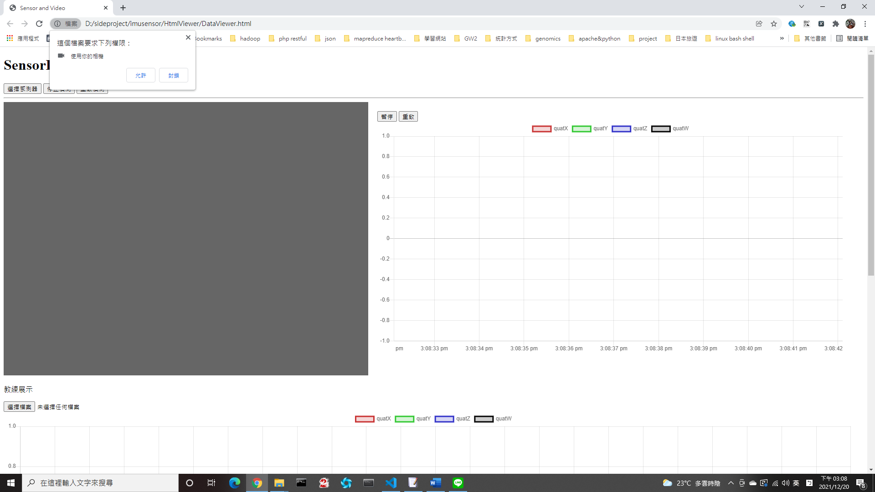

1. 點選教練展示底下的選擇檔案，選擇要呈現的csv檔

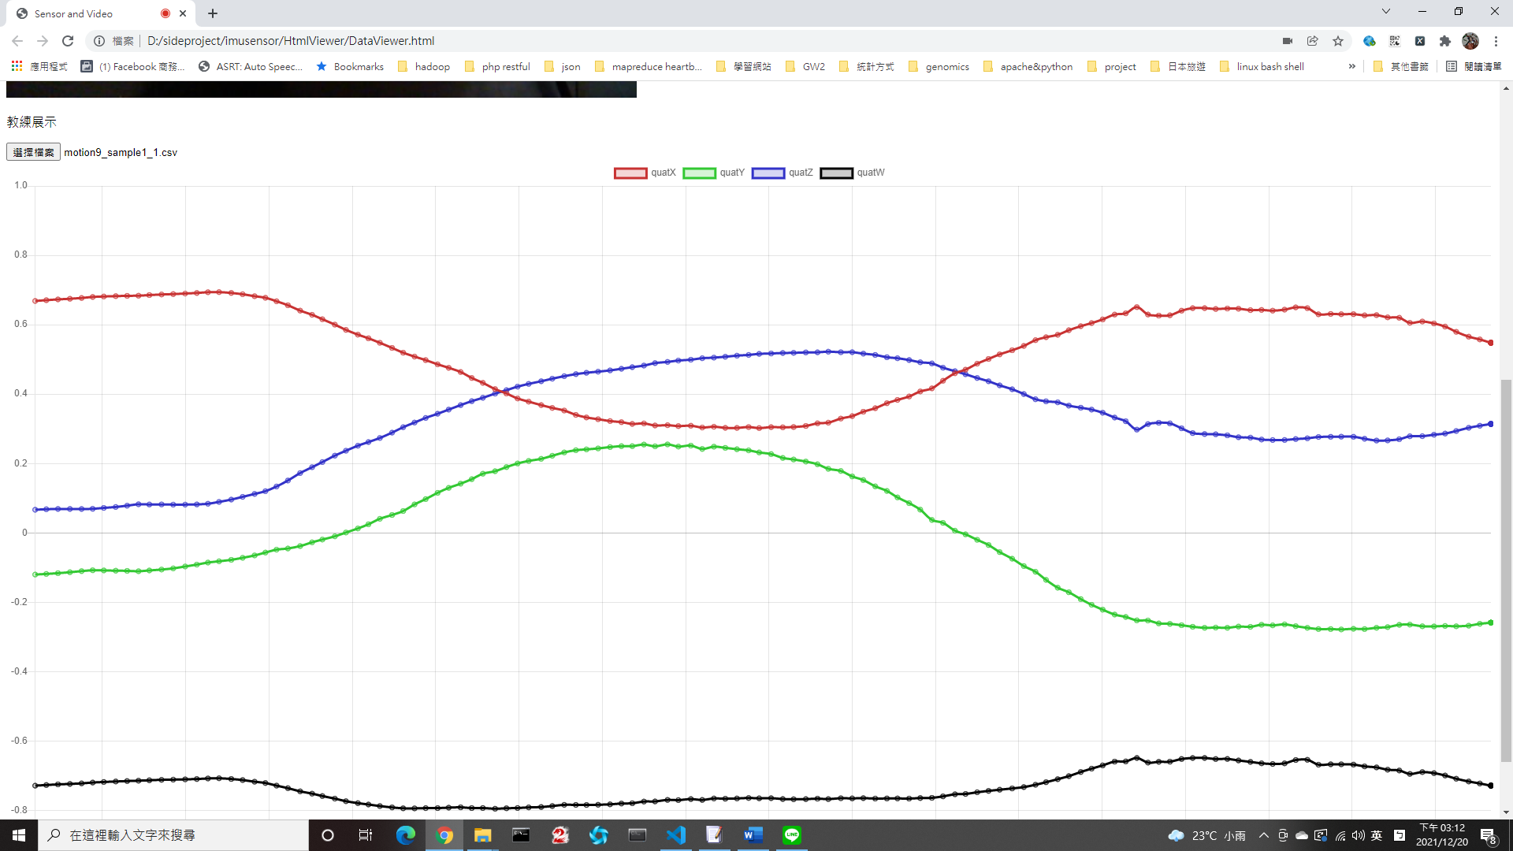

1. 開啟感測器

1. 按下選擇裝置按鈕，並選擇感測器進行藍芽連線

1. 按M5按鈕或是重啟偵測按鈕啟動imu

1. 開始記錄動作，即可即時比對影像以及教練動作波型

